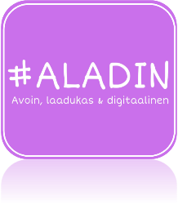
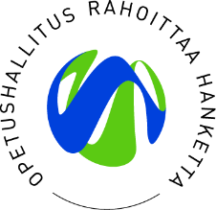

Omavalvonta
Omavalvontasuunnitelma on kirjallinen suunnitelma, jossa yrityksen käytössä olevat toimintatavat on kuvattu. Sen toteuttamiseen osallistuu koko henkilökunta. Siksi on tärkeää, että jokainen työntekijä opiskelee huolellisesti omavalvonnan perusteet ja siirtää tiedon käytäntöön.

- Tutustu koulutussopimuspaikkasi omavalvontasuunnitelmaan. Mitä osa-alueita siellä on? Mitä toimenpiteitä tehdään päivittäin/viikoittain/harvemmin?

- Etsi ja kirjaa ainakin seuraavat lämpötilat sekä muu huomioitava asia esim. aika
-elintarvikkeiden vastaanotto
-tarjoilulämpötilat
-elintarvikkeiden ja ruokien säilytys
- kypsennyslämpötilat
- astiahuollon lämpötilat
- kylmiöiden lämpötilat

- Mikä on Oiva-järjestelmä ja mitä se tarkoittaa?

Päivi Varjonen 2020 CC BY 4.0

